**Wstęp teoretyczny**

Rentgenografia jest metodą badawczą szeroko wykorzystywaną w wielu dziedzinach nauki i przemysłu: w medycynie jako metoda diagnostyczna, w krystalografii do badania struktury ciał krystalicznych, w chemii do określania struktury związków chemicznych; w przemyśle do obserwacji szczelności systemów transportujących substancje płynne i gazowe. Rentgenografia to podstawowa metoda badania struktury materii uporządkowanej. Wykorzystywane jest w niej promieniowanie rentgenowskie (promieniowanie X) o długości fali 0,2-2,5·10-10 m. Promieniowanie rentgenowskie wytwarzane jest w lampach rentgenowskich. Lampa rentgenowska (Rys. 1.) zbudowana jest z bańki próżniowej, w której znajdują się dwie elektrody: katoda w postaci spiralnie zwiniętego drutu wolframowego oraz anoda umieszczona w miedzianym bloku chłodzonym wodą. Katoda ogrzewana jest do temperatury 1500 – 2300 °C, w wyniku termoemisji emitowane są z niej elektrony, które następnie przyspieszane są w polu elektrycznym. Między anodą i katodą panuje różnica potencjałów 10-100 kV. Przyspieszone elektrony zderzają się z atomami pierwiastka, z którego wykonana jest anoda. Zjawisko to nazywane jest hamowaniem elektronów na anodzie. W wyniku tego procesu powstaje promieniowanie rentgenowskie.

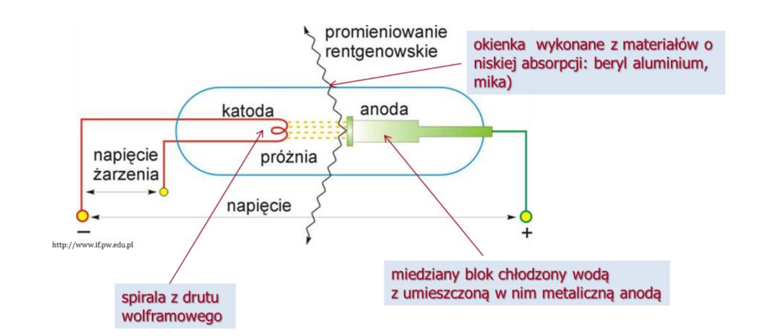

Rys. 1. Budowa lampy rentgenowskiej.

W wyniku zderzenia elektronów z materiałem anody powstają dwa rodzaje promieniowania rentgenowskiego: o widmie ciągłym i charakterystycznym. Elektrony mogą zderzać się z atomami anody centralnie lub peryferyjnie, tracąc różne ilości energii. Powstaje wówczas widmo ciągłe promieniowania rentgenowskiego, które jest zbiorem fal o różnych długościach (Rys. 2.). W skrajnych przypadkach elektron może stracić całą energię na wypromieniowanie jednego fotonu promieniowania X. Wyemitowana jest wówczas fala o maksymalnej częstości, czyli minimalnej długości (tzw. granica krótkofalowa promieniowania rentgenowskiego). Zakres długości fal oraz granica krótkofalowa zależą przede wszystkim od napięcia przyspieszającego między katodą a anodą.

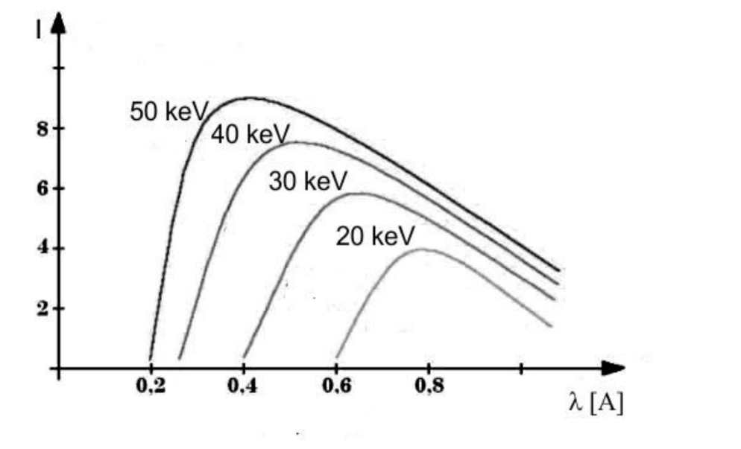

Rys. 2. Widmo ciągłe promieniowania rentgenowskiego1 .

Widmo charakterystyczne promieniowania rentgenowskiego powstaje, gdy przy pewnych różnicach potencjałów (potencjał wzbudzenia), przyspieszone elektrony mogą wybić elektrony z powłok atomów pierwiastka wchodzącego w skład anody (Rys. 3.).

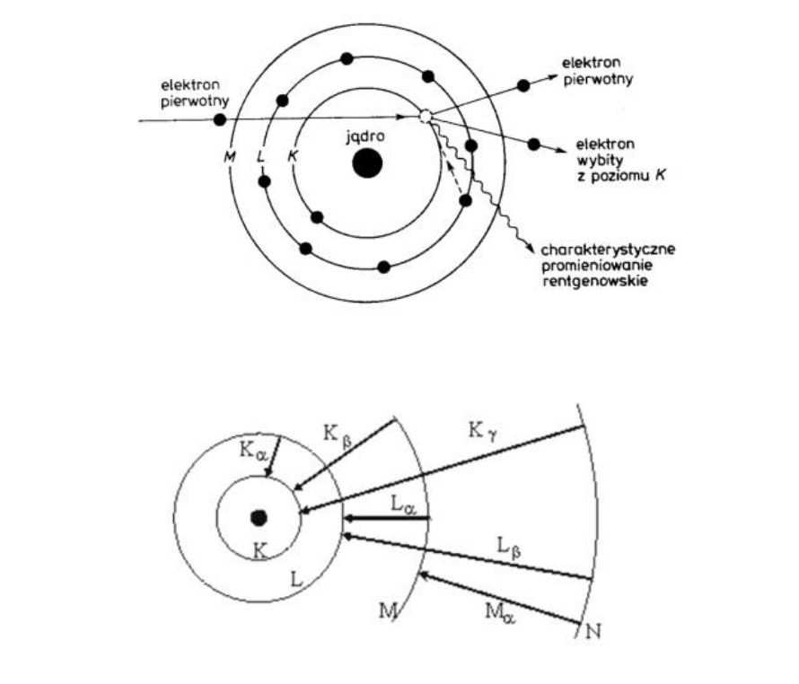

Rys. 3. Powstawanie promieniowania charakterystycznego1 .

Przeskok elektronu z poziomu energetycznie wyższego i zajęcie opróżnionego miejsca na poziomie niższym powoduje powstanie promieniowania charakterystycznego o energii równej różnicy energii między tymi poziomami. Powstają wówczas serie widmowe: − K - usunięcie elektronu z poziomu K z następującym po nim przeskokiem elektronu z poziomu energetycznie wyższego L, M, N … − L - usunięcie elektronu z poziomu L z następującym po nim przeskokiem elektronu z poziomu energetycznie wyższego M, N … Widmo ciągłe (hamowania) oraz widmo charakterystyczne promieniowania rentgenowskiego zostało przedstawione na Rys. 4

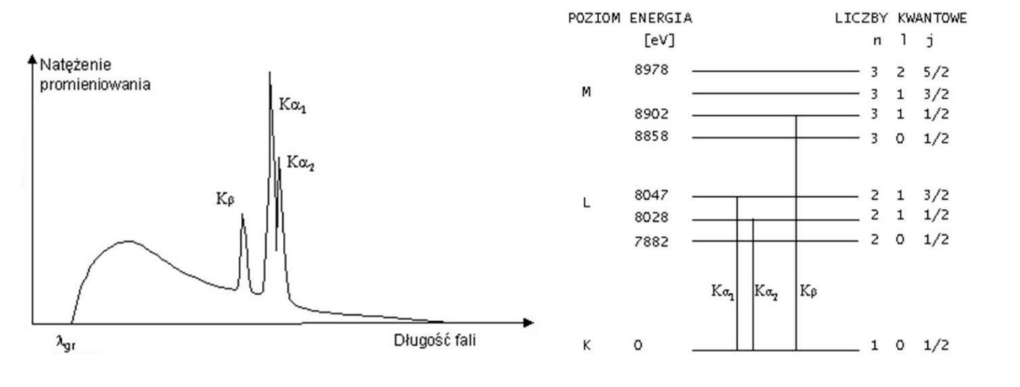

Rys. 4. Widmo ciągłe i charakterystyczne promieniowania rentgenowskiego1 .

Promieniowanie rentgenowskie ma zdolność wzbudzania fluorescencji np. w ekranach fluorescencyjnych pokrytych platynocyjankiem baru lub siarczkiem cynku, zaczerniania kliszy fotograficznej, wywoływania jonizacji gazów i przenikania przez materię. Przenikliwość promieniowania rentgenowskiego zależy od napięcia wytworzonego między anodą a katodą w lampie rentgenowskiej oraz od rodzaju atomów, z których zbudowane są badane obiekty. To, w jakim stopniu promienie X zostaną zaabsorbowane, zależy od liczby atomowej pierwiastka, z którego zbudowana jest dana materia oraz od grubości absorbenta. Miarą absorpcji promieni rentgenowskich jest wielkość fizyczna, zwana liniowym współczynnikiem absorpcji lub pochłaniania, który jest różny dla różnych materiałów (kości, metali…). Przenikliwość promieniowania rentgenowskiego oraz różnice w wartości współczynników pochłaniania różnych obiektów pozwala na ich identyfkację oraz wstępną charakterystykę (określenie rozmiaru, rodzaju materiału, z którego jest zbudowana, miejsca występowania). Promieniowanie X może oddziaływać z materią poprzez zjawisko fotoelektryczne, rozpraszanie Comptona oraz tworzenie par elektron-pozyton. Kwanty tworzące obraz w rentgenografii pochodzą głownie z transmisji bezpośredniej i części rozproszenia komptonowskiego o niewielkich kątach odchylenia. Kwanty promieniowania biorące udział w efekcie fotoelektrycznym ulegają całkowitej absorpcji. Oddziaływanie promieniowania rentgenowskiego z materią powoduje, że początkowe natężenie wiązki promieni rentgenowskich I0 zmniejsza się podczas procesu wnikania jej w strukturę badanej substancji pochłaniającej lub rozpraszającej to promieniowanie. Promieniowanie rentgenowskie po przejściu przez absorbent o grubości x ulega osłabieniu i wynosi I. Zależność tę można opisać następującym prawem absorpcji/osłabienia promieniowania rentgenowskiego:

$$I=I_{0}e^{-μx}$$

gdzie I0 jest natężeniem wiązki promieniowania padającego, I natężeniem wiązki promieniowania po przejściu przez absorbent o grubości x, a μ jest liniowym współczynnikiem osłabienia promieniowania.

1. Z. Bojarski, E. Łągiewka „Rentgenowska analiza strukturalna”, Wydawnictwo Uniwersytetu Śląskiego, Katowice 1995.